“急危重症的英语文献读书会”活动方案

一、活动简介

（一）活动目的
为了提高研究生阅读英文期刊的能力，全面了解急危重症领域的学术动态、
水平、发展趋势和最新成就，汲取国外已有的成就，从而达到开阔专业视野，避免科研选题重复的目的。
本活动由广东省中医院急诊大科、急诊研究生分会与广州中医药大学第二临床医学院急症教研室联合举办。

（二）活动对象
急诊专业研究生、急诊科实习学生、急诊科住院医师和有兴趣的其他医生。 由四个急诊科按月轮值举办。

（三）活动内容
1、每次读书会由2-3位在读急诊专业研究生以PPT形式作主题阅读报告，每位发言时间大约15-20分钟。
2、阅读内容：从“读文献活动遴选期刊杂志及分类目录”（见附件1）中选择刊物及文献，内容围绕中医急诊学重点学科的主攻方向(见附件2)、重点专科重点病种(见附件3)、导师主研方向以及本人毕业论文涉及内容。

（四）活动时间
从2015年8月下旬开始，每月2次读书会，遇研究生论坛、跟师心得分享会减少1次。读书会安排在每月的第二个、第四个星期一（具体时间由轮值的急诊科教学秘书安排）。

（五）活动地点
读书会地点由轮值的急诊科教学秘书负责安排。

二、活动流程

（一）活动准备
1、每次读书会由研究生会指定人员全程负责（简称读书会负责人）组织。
2、安排2-3位主题发言人，至少提前1月通知发言人准备。
3、“发言主题”由负责人与轮值急诊科的教学秘书协商，至少提前2周确定发言主题。
4、读书会主持人由各分院急诊科医生轮流担任，轮值到的急诊科主任负责安排主持人，教学秘书协助科主任做好安排。
5、由轮值的急诊科教学秘书负责读书会场地安排和审批，至少提前1周完成。
6、由研究生会学术部安排好各环节发言同学名单（原则上是下一次读书会的主题发言人必须在本次自由交流环节中发言），至少提前2周完成。
7、准备好活动所需的物品（相机、水等），由研究生会宣传部负责。

（二）进场准备及签到
1、读书会组织者提前一小时布置会场（音响、幻灯及桌椅物品摆放）。
2、读书会参与者提前十分钟到场并落实签到（研究生分会学术部负责）。

（三）读书会议程
1、主持人致简单开场辞（介绍发言人及发言主题相关内容）；
2、2-3位发言人分别展示PPT，并讲解读书内容；
3、同学及其他参会者自由交流；
4、主持人总结。

三、活动宣传（研究生会宣传部负责）

（一）海报
1、海报名称统一为：“201×年第×次急危重症英语文献读书会”；
2、海报内容及板式由组织本次读书会的急诊科教学秘书与读书会负责人共同确定；
3、海报制作（一式5张）需提前10天与医教处谭毅老师（669542）联系；
4、海报制作完成后及时在大院东区二楼职工电梯门口、大院花园公告栏、其他分院公告栏中粘贴公示。

（二）网站、微信消息发布
1、读书会通知至少提前1周在急症教研室网站“活动通知”栏、急诊大科和急诊研究生微信群发布；
2、每次读书会通讯稿在活动结束2天内撰写完成，并在急症教研室网站“学生活动”栏、急诊大科和急诊研究生微信群发布。

（三）音像品
1、读书会现场照相或录像，及时完成影像制品的后期整理和上传到教研室电脑中“教研室-急诊研究生”文件夹中；
2、每次读书会活动结束2天内选择1张具有代表意义的照片上传到急症教研室网站首页“照片栏”中。

四、活动管理要求
（一）对报告者的要求
1、每次对发言人PPT内容及报告效果进行评价（见评价标准）。
2、每位研究生每年至少做读书报告一次，报告次数多少将记入研究生绩效考核成绩中。
（二）研究生考勤要求
要求每位研究生每年参加读书会至少12次，出勤率将作为绩效考核指标之一。

广东省中医院急诊大科
广州中医药大学第二临床医学院急诊专业研究生分会
广州中医药大学第二临床医学院急症教研室
2015年7月23日

附件1
读文献活动遴选期刊杂志及分类目录
分类 | 期刊 | 出版周期 | 影响因子
综合类 | The New England Journal of Medicine，NEJM | Weekly | 54.42
综合类 | The Lancet | Weekly | 39.207
综合类 | Nature | Weekly | 42.351
综合类 | The Journal of the American Medical Association,JAMA | Weekly | 30.387
综合类 | British Medical Journal，BMJ | Weekly | 16.378
综合类 | PLoS Medicine | Monthly | 14
综合类 | The Journal of clinical investigation，JCI | Monthly | 13.765
综合类 | Circulation research | Bimonthly | 11.089
急救医学 | Annals of emergency medicine | Monthly | 4.333
急救医学 | resuscitation | Monthly | 3.96
急救医学 | Transboundary and emerging disease | Bimonthly | 3.116
急救医学 | Shock | Monthly | 2.732
急救医学 | academic emergency medicine | Monthly | 2.198
急救医学 | American journal of emergency medicine | Bimonthly | 1.152
急救医学 | journal of emergency medicine | 20期/年 | 1.175
危重症医学 | American journal of respiratory and critical care medicine | Semimonthly | 11.986
危重症医学 | Critical care medicine | Monthly | 6.147
危重症医学 | Intensive care medicine | Monthly | 5.544
危重症医学 | Journal of critical care | Quarterly | 2.191
危重症医学 | Anaesthesia and intensive care | Bimonthly | 1.47
感染病学 | The LANCET Infectious Diseases | Monthly | 19.446
感染病学 | Clinical infectious diseases | Semimonthly | 9.416
感染病学 | Emerging infectious disease | Monthly | 7.327
感染病学 | Journal of infectious diseases | Semimonthly | 5.778
感染病学 | Reviews in medical virology | Bimonthly | 5.759
感染病学 | Clinical microbiology and infection | Monthly | 5.197
感染病学 | Infection Control and Hospital Epidemiology | Monthly | 3.938
感染病学 | Antiviral therapy | Bimonthly | 3.143
感染病学 | infection | Bimonthly | 2.864
感染病学 | Diagnostic microbiology and infectious diseases | Monthly | 2.568
感染病学 | European journal of clinical microbiology and infectious diseases | Monthly | 2.544
感染病学 | Epidemiology and infection | Monthly | 2.491

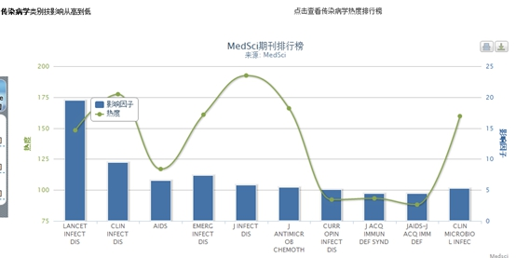

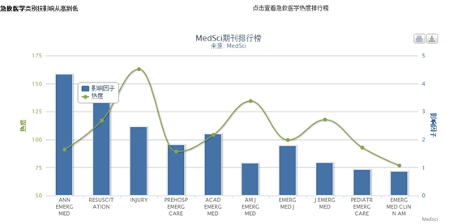
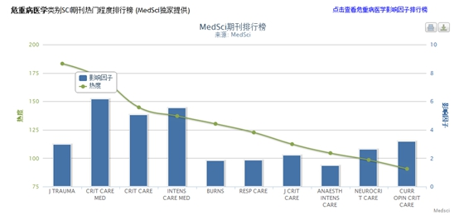

附件2
中医急诊学重点学科主攻方向
- 呼吸道传染性疾病方向（包括中医外感热病、感冒、流感、登革热等）
- 心脏急症方向（包括心肺复苏、急性冠脉综合症、恶性心率失常、急性心衰等）
- 脓毒症方向

附件3
中医急诊学重点专科重点病种
- 外感发热（流感、病毒性肺炎）
- 脓毒症
- 急性胃肠炎（泄泻）
- 急乳蛾
- 喘证
- 猝死
- 急性冠脉综合症
- 急性脑血管疾病
- 急性上消化道出血
- 急腹症

